附件3：
广州汽车集团乘用车有限公司传祺汽车团购优惠方案
活动时间：2016年3月1日-12月31日
活动范围：广州市3家广汽传祺经销店：
指定广汽传祺4S店及联系方式(广州市）
广汽传祺4S店 | 联系人 | 职务 | 联系方式 | 销售热线 | 4S店地址
广汽传祺第一店  （长佳店） | 王上智 | 大客户经理 | 18923092865 | 020-36546688 | 广州市广园中路333号
广汽传祺大昌行店 | 杜永恒 | 大客户经理 | 13660339680 | 020-39113600 | 广州市番禺区番禺大道万博翠湖花园旁
广汽传祺实利和店 | 陈煜明 | 销售经理 | 13928891637 |  | 广州市天河区车陂西路217号之一
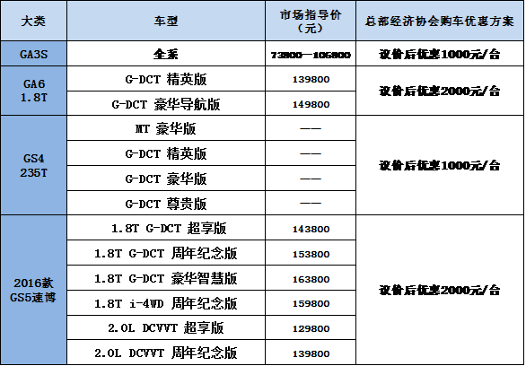
优惠对象：广州市总部经济协会会员单位的员工。
优惠形式：总部企业员工到店以下表优惠幅度选购车型
注：若有参加广汽集团直系亲属或公务员直系亲属购车活动的，不能重复享受以上优惠。（协会内部资料，广州汽车集团乘用车有限公司对本优惠政策持最终解释权。）
穗总部经济企业员工（广汽传祺）优惠购车申请表
申请时间： 年 月 日
申请人 |  |  | 性别 |  | 手机
身份证号 |  |  |  |  | 工作证号
所在单位（含部、科、系） |  |  |  |  | 隶属总部企业名称
所选广州传祺经销店：
序号 | 店名 | 请打√
1 | 广汽传祺第一店（长佳店）
2 | 广汽传祺大昌行店
3 | 广汽传祺实利和店

申请项目 |  | 品牌 型号 颜色  其他说明
申请人
签名
所在企业人力资源部审核 |  | 负责人签名：  （盖章） |  |  |  | 广州市总部经济协会审核 |  | 负责人签名：  （盖章）
1、请携带本申请表、工作证、本人身份证明 的原件、前往销售店办理购车事宜。
2、表格复印可用，购车需审核证明的盖章原件。
3、此表格仅限于广汽传祺团购优惠申请使用；

